Web of Science（WOS）数据库介绍
Web of Science核心合集中的Science Citation Index-Expanded，即自然科学引文索引，是一个聚焦自然科学领域的多学科综合数据库，共收录9,600多种自然科学领域的世界权威期刊，覆盖了180多个学科领域，总记录数超过5,200万条，总参考文献数超过114,800万篇。Social Science Citation Index（SSCI，社会科学引文索引）作为全球社会科学领域最权威的数据库，可以为国内广大研究人员提供分布在58个学科领域的3,500多种社会科学的权威学术期刊论文。Web of Science-SCIE和SSCI具备连接各种其它学术信息资源（学术会议录、专利、基因/蛋白质序列、生物科学信息、电子文献全文、期刊影响因子、图书馆馆藏信息系统、文献信息管理系统等等）的能力，可以跟踪学术文献的被引用信息。其强大的分析功能，更能够在快速锁定高被引论文、发现国内外同行权威所关注的研究方向、揭示课题的发展趋势、选择合适的期刊进行投稿等方面帮助研究人员更好的把握相关课题，寻求研究的突破与创新点。作为Web of Science核心合集的重要组成部分，SCIE和SSCI还能够为科研人员建立包含“检索―分析―管理―写作”的创新研究平台，数据最早可回溯至1900年。
通过Web of Science平台，科研人员可以获取来自经过严格遴选的全球核心学术期刊中的世界一流科技文献。高质量的数据和独有的引文索引功能使得Web of Science可以在科技文献检索、分析、管理、写作和投稿等各个环节提升科研人员的工作效率。通过建设Web of Science平台，可以使我校科研人员与全球科研工作者站在同样的高质量科研信息平台上开展研究工作并寻求突破和创新点。
数据库特色：
独特的引文索引：Web of Science核心合集依据布拉德福定律，秉承大部分的重要科学研究成果刊载于少数重要期刊的理念，强调筛选各领域的核心期刊进行收录。每年评估约2000余种新进期刊，但只有10%-12%左右会入选，评选的标准包括出版政策、期刊内容、国际多样性、引用分析维度下涉及的几十个方面。除了选刊严格之外，Web of Science核心合集还收录了论文中所引用的参考文献，并按照被引作者、出处和出版年代编制成引文索引。通过引文索引的建立，科研人员可以用一篇文章、一个专利号、一篇会议文献、一本期刊或者一本书的题名作为检索词，获得这些文献的被引用情况，轻松地回溯某一研究文献的起源与历史，亦可追踪其最新的进展。通过Web of Science数据库可以越查越广、越查越新、越查越深，帮助科研人员发现文献研究主题的起源、发展以及相关研究。
Cited Reference Search（被引参考文献检索）：Web of Science核心合集除了可以通过主题、作者、出版物名称、地址等字段进行基本检索之外，基于其独特的引文索引功能还可以通过被引参考文献检索，可通过被引作者、被引著作、被引年份等进行检索，检索后会先将符合检索条件的被引条目信息全部列出，方便进行甄别、选择与合并。待勾选确定后，会将引用著作全部列出。便于研究人员在暂未了解或难以限定关键词的情况下，可以从一篇高质量的文章、专利，书籍或者会议论文出发，快速了解相关研究领域的最新进展。
强大的创建引文报告和分析检索结果功能：用户可通过创建引文报告功能直观地了解课题的总体发展趋势和学术影响力情况，还可进一步利用分析检索结果功能，按作者、出版年份、学科领域、研究机构、文献语种和期刊名称等十六个维度进行多角度、可视化的全景分析，从宏观层面把握学科/课题的发展趋势和现状。
EndNote Click（原名Kopernio）全文获取插件：Web of Science平台在2018年新增了全文获取的插件—EndNote Click，通过EndNote Click浏览器插件可帮助用户实现一键式合法获取全文，增加馆藏资源的曝光度和易获取性，同时EndNote Click还会在开放获取、机构知识库等各类平台中快速寻找合法免费的全文资源，一定意义上补充和扩大馆藏覆盖率。

关于数据库产品，还可关注科睿唯安在线学院或者关注官方公众平台观看更多免费课程：
科睿唯安在线学院 (clarivate.com.cn)
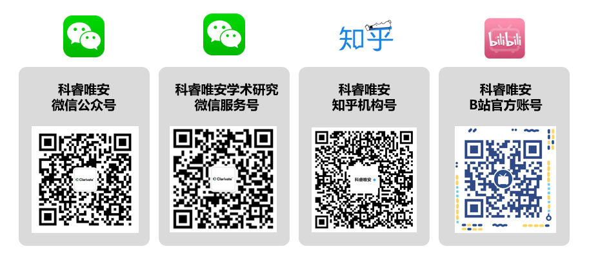

更多关于数据库使用诸如提高科研效率，选刊，投稿，申请基金方面的技巧以及如何使用分析工具，请参照以下科睿唯安资源学习中心：https://clarivate.libguides.com/china

